SESSION 2005

BACCALAURÉAT PROFESSIONNEL
Artisanat et Métiers d'Art
Vêtements et Accessoires de Mode

Épreuve Scientifique et Technique

Partie B : Mathématiques

Durée : 2 heures | Coefficient : 2,5

Matériel autorisé :

Le matériel autorisé comprend toutes les calculatrices de poche y compris les calculatrices programmables, alphanumériques ou à écran graphique à condition que leur fonctionnement soit autonome et qu'il ne soit pas fait usage d'imprimante (circulaire n°99-018 du 1/2/1999).

Le ou les document(s) à rendre avec la copie sera(ont) agrafé(s) par le surveillant sans indication d'identité du candidat.

Le sujet comporte 6 pages dont :
1 page de garde
2 pages annexe à rendre avec la copie
1 page formulaire de mathématiques

Tous les exercices sont indépendants et peuvent être traités dans n'importe quel ordre

Exercice N° 1 : Statistiques à deux variables 4,5 points pages 2 et 3

Exercice N° 2 : Étude de fonction 7 points page 3

Exercice N° 3 : Produit scalaire 4,5 points page 3
Exercice N° 4 : Calcul numérique 4, points page 4

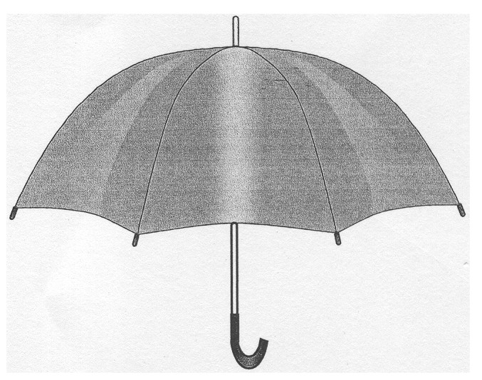
Une maroquinerie vend le parapluie modèle « ville » représenté ci-contre.

Exercice n ° 1 : Statistiques à deux variables

Cette maroquinerie reçoit chaque début d’année un lot de parapluies du modèle « ville ».
Fin novembre, le gestionnaire établit le récapitulatif mensuel de vente de cet article donné par le tableau ci-dessous et doit prévoir la quantité de parapluies à commander pour l’année suivante :

Mois | Janvier | Février | Mars | Avril | Mai | Juin | Juillet | Août | Septembre | Octobre | Novembre
Nombre de parapluies vendus y_{i} | 6 | 11 | 10 | 9 | 2 | 4 | 1 | 3 | 6 | 6 | 8

Le nombre mensuel de jours de pluie a une incidence sur la vente des parapluies.
La station météorologique de la région a fourni l’histogramme ci-dessous donnant le relevé moyen des précipitations des dix dernières années :

  - Compléter la représentation graphique de l’annexe 1 en plaçant les points (x_{i} ; y_{i}) correspondant aux mois d’avril, juin, septembre et octobre.

  - La droite D d’ajustement affine de ce nuage de points a pour équation y = x – 1.
    - Tracer cette droite dans le repère de l’annexe 1.

    - Calculer les coordonnées du point moyen G de ce nuage de points. Arrondir chaque coordonnée à l’unité.

    - Vérifier, par le calcul, que le point G appartient à la droite d’ajustement affine.

1.3.1. Déterminer graphiquement le nombre de parapluies que le maroquinier devrait vendre en décembre sachant que sur les 10 dernières années, il y a eu en moyenne huit jours de pluie en décembre.
Laisser apparents les traits nécessaires à la lecture.

1.3.2. Indiquer le nombre de parapluies à commander pour l’année suivante.

Exercice n ° 2 : Etude de fonction

L’ébauche de la vue de face d’un parapluie « ville » ouvert est présenté en annexe 2.

Pour compléter cette ébauche, on considère la fonction f définie sur l’intervalle [0 ; 45] par :
f(x) = -0,0004x³ + 0,0038x² - 0,08x + 35

  - Calculer la fonction dérivée f’ de la fonction f.

  - Vérifier que l’équation f’(x) = 0 n’admet pas de solution.

  - Compléter le tableau de variations de f en annexe 2.

  - Compléter le tableau de valeurs de l’annexe 2.

  - Tracer la courbe C représentative de la fonction f sur [0 ; 45] sur l’annexe2.

  - Compléter l’ébauche du parapluie en construisant le symétrique de la courbe C par rapport à l’axe des ordonnées.

Exercice n ° 3 : Produit scalaire

Une des baleines de soutien a pour extrémités les points A(0 ; 26,2), et B(22 ; 30,8 et le sommet S du parapluie a pour coordonnées S(0 ; 35).

  - Calculer les coordonnées des vecteurs \s\up9(r et \s\up9(r.

  - Vérifier, en utilisant les coordonnées des vecteurs que le produit scalaire \s\up9(r · \s\up9(r a pour valeur approchée 40,5.

  - Calculer les normes ||\s\up9(r|| et ||\s\up9(r||. Donner les valeurs arrondies au dixième.

  - Pour donner de la solidité au parapluie, l’angle formé par la canne centrale et la baleine de soutien doit avoir une mesure comprise entre 77° et 80°.
    - Ecrire le produit scalaire \s\up9(r · \s\up9(r en fonction du cosinus de l’angle \s\up9(6.

    - En déduire la mesure, arrondie au degré, de l’angle \s\up9(6.

    - La condition de solidité est-elle remplie ? Justifier la réponse.

Exercice n ° 4 : Calcul numérique
Le patron du parapluie est un polygone régulier.
Le périmètre P_{n} du polygone formé par l’extrémité des n baleines peut-être approximé par la formule :
P_{n} = 2 x π x  x (1 - ), où  est la longueur de la baleine.

  - Pour réaliser un parapluie avec des baleines de longueur  = 0,60 m :
    - Calculer, en mètre, le périmètre du polygone correspondant à six baleines. Donner le résultat arrondi au centième.

    - Calculer, en mètre, le périmètre du polygone correspondant à huit baleines. Donner le résultat arrondi au centième.

  - Calculer le périmètre du cercle de rayon 0,60 m. Donner le résultat arrondi au centième.

  - Pour une bonne résistance au vent, le pourcentage du périmètre du polygone par rapport au périmètre du cercle doit être supérieur à 97.

    - Calculer ce pourcentage pour un parapluie à six baleines, puis pour un parapluie à huit baleines. Arrondir les résultats au dixième.

    - La condition de résistance et-elle remplie dans les deux cas ?

    - Déterminer le nombre minimum de baleines nécessaires pour remplir cette condition.

ANNEXE 1 : A rendre obligatoirement avec la copie.

Exercice 1

ANNEXE 2 : A rendre obligatoirement avec la copie.

Exercice 2 : Question 3

Tableau de variations de la fonction f

x | 0 45
Signe de f’
f

Question 4
Tableau de valeurs

Chaque résultat sera arrondi à 0,1.

x | 0 | 5 | 10 | 15 | 20 | 25 | 30 | 35 | 40 | 45
f(x) |  | 34,6 |  | 33,3 |  | 29,1 |  | 19,7 |  | 2,6

FORMULAIRE BACCALAUREAT PROFESSIONNEL
Artisanat, Bâtiment, Maintenance - Productique

Fonction f | Dérivée f ' |  | Statistiques
f (x)  ax + b  x²  x³  u(x) + v(x)  a u(x)  Logarithme népérien : ln  ln (ab) = ln a + ln b  ln () = ln a - ln b | f '(x)  a  2x  3 x²  -  u’(x) + v’(x)  a u’(x)  ln (an) = n ln a |  | Effectif total N =  Moyenne =  Variance V = = - ²  Ecart type σ =
Equation du second degré ax² +bx + c = 0  Δ = b² -4ac  - Si Δ > 0,deux solutions réelles  x₁ = et x₂ =  - Si Δ = 0,une solution réelle double  x₁ = x₂ = -  - Si Δ < 0, aucune solution réelle  Si Δ ≥ 0, ax² + bx + c = a( x – x₁)(x – x₂)  Suites arithmétiques  Terme de rang 1 : u1 et raison r  Terme de rang n : un = u1 + (n–1)r  Somme des k premiers termes :  u1 + u2 + ... + uk =  Suites géométriques  Terme de rang 1 : u1 et raison q  Terme de rang n :u_{n} = u₁ x q^{n-1}  Calcul vectoriel dans le plan  \s\up8(o . \s\up8(r = xx’ +yy’  ||\s\up8(o || =  Si \s\up8(o ≠ \s\up8(o et \s\up8(r ≠ \s\up8(o  \s\up8(o . \s\up8(r = ||\s\up8(o || x ||\s\up8(r|| cos  \s\up8(o . \s\up8(r= 0 si et seulement si \s\up8(o ⊥ \s\up8(r  Calcul vectoriel dans l’espace  \s\up8(o . \s\up8(r = xx’ +yy’ + zz'  ||\s\up8(o || = |  |  | Relations métriques dans le triangle rectangle  AB² + AC2 = BC2  sin \s\up7(0 = ; cos \s\up7(0 = ; tan \s\up7(0 =  Résolution de triangle  = = = 2R  R : rayon du cercle circonscrit  a2 = b2 + c2 - 2bc cos \s\up7(0  Trigonométrie  sin (a +b ) = sina cosb + sinb cosa  cos (a +b ) = cosa cosb - sina sinb  cos 2a = 2 cos2a - 1  = 1 - 2 sin2a  sin 2a = 2 sina cosa  Aires dans le plan  Triangle : bcsin\s\up7(0  Trapèze : (B + b)h  Disque : πR2  Aires et volumes dans l'espace  Cylindre de révolution ou prisme droit d'aire de base B et de hauteur h : Volume Bh  Sphère de rayon R :  Aire : 4πR2 Volume : πR3  Cône de révolution ou pyramide de base B et de hauteur h : Volume Bh

